УДК 001.891.54:[504.5:66
МОДЕЛЮВАННЯ ПРОСТОРОВО-ЧАСОВОЇ ОЦІНКИ ТЕРИТОРІАЛЬНОГО РИЗИКУ ПРИ АВАРІЯХ ПІД ЧАС ТРАНСПОРТУВАННЯ ЗАЛІЗНИЦЕЮ
ХІМІЧНО НЕБЕЗПЕЧНОГО ВАНТАЖУ
Л. Я. МУНТЯН, кандидат технічних наук, доцент кафедри гігієни,
соціальної медицини, громадського здоров’я та
медичної інформатики Медичного інституту
Чорноморський національний університет ім. Петра Могили
E-mail: lili.muntyan@gmail.com
В. С. ЧЕРНО, доктор медичних наук, професор кафедри анатомії,
клінічної анатомії, оперативної хірургії, патоморфології
та судової медицини Медичного інституту
Чорноморський національний університет ім. Петра Могили
E-mail: cherno1965@gmai.com
Г. В. НЄПЄІНА, завідувач навчальної лабораторії неорганічної (медичної) хімії кафедри фармації, фармакології, медичної, біоорганічної
та біологічної хімії Медичного інституту
Чорноморський національний університет ім. Петра Могили
E-mail: annanep.dan@gmail.com

Анотація. Дана наукова стаття присвячена проблемі моделювання оцінки територіального ризику при аваріях під час транспортування залізницею хімічно небезпечного вантажу. Моделювання здійснювалося методом просторово-часової оцінки територіального ризику в разі емісії шкідливих або хімічно небезпечних речовин під час експлуатації рухомого складу залізничного транспорту. Цей метод враховує ряд показників: рух джерела емісії, траєкторію руху складу, швидкість і напрямок вітру, режим викиду забруднювача з рухомого джерела емісії. Слід зазначити, що розроблені під час проведення дослідження моделі, мають широкий робочий діапазон. В статті також розглянуто питання оцінки ризику в разі емісії шкідливих і небезпечних речовин під час експлуатації рухомого складу залізничного транспорту. Отже, наведений у статті метод просторово-часової оцінки територіального ризику в разі емісії хімічно небезпечних речовин під час експлуатації залізничного транспорту базується на чисельному інтегруванні три- або двовимірних рівнянь масопереносу небезпечної речовини в атмосфері та використанні інформації про ймовірність реалізації тих чи інших метеоумов. Він дозволяє оцінювати територіальний ризик з урахуванням швидкості руху потяга, маршруту транспортування, інтенсивності емісії, хімічних перетворень домішки в атмосфері; отримати інформацію щодо динаміки зміни з часом територіального ризику в будь-якій точці розрахункової області.
Ключові слова: забруднення атмосфери, метеоумови, просторово-часова оцінка, територіальний ризик, аварійні викиди.

Актуальність. У Національній доповіді про стан техногенної та природної безпеки в Україні в 2013 р. вказано, що основною метою розвитку транспортного сектора на найближчий період є модернізація транспортної інфраструктури й рухомого складу для забезпечення екологічності та енергоефективності транспортних процесів та безпеки перевезень на тлі конкурентоспроможності.
Під час функціонування залізничного транспорту відбувається емісія різних забруднюючих речовин в атмосферу [9, с. 52; 11, с. 119; с. 13, с. 21–23]. Джерела емісії забруднюючих речовин на залізничному транспорті розділяють на 2 основні класи – джерела, що рухаються, і стаціонарні джерела. Якщо розглядати емісію забруднюючих речовин від джерел, що рухаються, на залізничному транспорті, то з позиції оцінки рівня екологічної безпеки й охорони довкілля необхідно виділити два основні типи емісії [4, с. 16–18; 14, с. 26–28; 13, с. 31–32; 7, с. 35–37]: організована емісія (наприклад, викид продуктів горіння палива під час експлуатації тепловоза) та неорганізована емісія у разі надзвичайних ситуацій на етапі транспортування небезпечного вантажу (наприклад, розгерметизація цистерни), його завантаження, розвантаження.
У статті розглядається проблема саме неорганізованих викидів хімічно небезпечних речовин в атмосферу під час експлуатації рухомого складу залізничного транспорту. Перевезення залізничним транспортом небезпечних вантажів уже створює потенційну загрозу масштабного забруднення довкілля в разі надзвичайних ситуацій. На залізницях України аварії трапляються досить часто. Так, у 2014 р. в Україні сталося близько 50-ти аварій під час транспортування небезпечних вантажів. В «Аналітичному огляді стану техногенної та природної безпеки в Україні за 2017 рік» [1, с. 16] вказано, що у 2017 р. на залізничному транспорті України сталося 686 транспортних подій, у яких 104 особи загинули та 80 отримали травми. Аналіз літературних даних показав, що головними причинами надзвичайних ситуацій під час транспортування залізничним транспортом хімічно небезпечних вантажів є: механічні пошкодження ємнісного устаткування; корозійна, теплова дія на ємнісне устаткування; розгерметизація запірної арматури, зварних з’єднань; потрапляння в ємнісне устаткування сторонніх речовин; втомні явища в металі, зварних елементах; дефекти устаткування; помилки під час проектування, виготовлення, монтажу, ремонту устаткування; відсутність оптимізації маршрутів доставки хімічно небезпечних вантажів споживачеві; зіткнення потяга з автотранспортом на переїздах. До того ж особливістю останнього часу став ризик диверсій на об’єктах залізничного транспорту (наприклад, підривання колій).
Зазначимо, що в разі надзвичайних ситуацій під час транспортування залізничним транспортом хімічно небезпечних вантажів формуються великі зони забруднення, що поширюються далеко вглиб регіонів, прилеглих до залізниці. Можна виділити такі уражуючі чинники при надзвичайних ситуаціях під час транспортування хімічно небезпечних вантажів: хмара (шлейф) токсичних речовин; виникнення вогняної кулі; ударна хвиля.
Викиди вихлопних газів під час експлуатації низки засобів залізничного транспорту (магістральних і маневрових тепловозів) та у випадках надзвичайних ситуацій під час транспортування хімічно небезпечних вантажів є однією з головних причин перевищення допустимих концентрацій токсичних речовин і канцерогенів в атмосфері на примагістральній території [2, с. 211–214; 9, с. 51–55].
У разі емісії шкідливих і хімічно небезпечних речовин на транспорті необхідно вирішити такі завдання: оцінка масштабу забруднення; оцінка потенційного територіального ризику (у разі потреби – індивідуального, колективного, соціального, екологічного ризиків); розробка заходів із захисту довкілля від забруднення [2, с. 211–214; 9, с. 51–55].
Для вирішення цих завдань, спираючись на сучасні підходи, необхідно розробляти математичні моделі, що максимально враховують особливості викиду шкідливих і небезпечних речовин на об’єктах залізничного транспорту, оскільки отримати рішення перерахованих завдань методом фізичного моделювання неможливо.
Очевидно, що в разі перевезення хімічно небезпечних речовин залізничним транспортом з’являється вкрай важливий аспект у галузі безпеки – відстань між коліями, районами станції й житловими або виробничими будівлями. Він пов’язаний з вимогою захисту, перш за все, населення, а також території від можливих небезпечних чинників, що виникають під час надзвичайних ситуацій. Саме тому тема даної статті є надзвичайно актуальною.
Аналіз останніх досліджень та публікацій. Емісія шкідливих і небезпечних речовин під час експлуатації засобів залізничного транспорту потребує створення й впровадження ефективних методів захисту довкілля. Проблемою розробки методів захисту атмосфери від забруднення займалися: Котляревський В. А., Забегаєва А. В., Беляєв Н. Н., Заказнов В. Ф., Купаєв В. І., Плахотник В.Н., Бойченко А. Н., Яришкіна Л. А., Берлов О. В., Захматов В. Д., Зеленько Ю. В., Машихіна П. Б., Соботович Е. В., Філімонова Г. П. та інші вчені.
У разі організованих або неорганізованих викидів небезпечних речовин з’являється уражуючий чинник – концентрація забруднюючої речовини. Якщо концентрація перевищує ГДК, то виникає загроза здоров’ю людей – як персоналу, так і населенню. Під дією вітру й атмосферної дифузії відбувається перенесення забруднюючої речовини на примагістральну територію й поява цього уражуючого чинника вже на значній відстані від джерела емісії.
Виходячи із сучасних вимог, для прогнозу рівня забруднення атмосфери необхідно знати: розміри, інтенсивність зони забруднення (тобто поле концентрації шкідливої або хімічно небезпечної речовини); як змінюються розміри й інтенсивність зони забруднення з часом.
В Україні виконується дослідна робота з оцінки ризиків, зокрема в разі надзвичайних ситуацій різного характеру. На основі обробки статистичних матеріалів видається «Національна доповідь про стан техногенної та природної безпеки в Україні», у якій наводяться дані прогнозу виникнення надзвичайних ситуацій у країні на конкретний рік. Підходи до оцінки ризику в разі емісії шкідливих і хімічно небезпечних речовин розробляли такі вчені: Алимов В. Т., Тарасова Н. П., Букі О. О., Квітковський Ю. В., Гринін А. С., Новіков В. Н., Ємельянов В. М., Коханов В. Н., Некрасов П. А., Запорожець О. І., Машихіна П. Б., Меньшиков В. В., Швиряєв А. А., Беляєв Н. Н., Гунько Е. Ю., Кириченко П. С., Мунтян Л. Я., Хміль Г. А., Швиряєв А. А., Меньшиков В. В., Nasstrom J. S., Schutz M., Cohen M., Whalen T., Taylor T., Werner K. Graber, Fritz Gassmann.
Слід зазначити, що основним методом вирішення проблеми оцінки рівня екологічної безпеки в разі емісії шкідливих і хімічно небезпечних речовин є метод математичного моделювання. Однак в Україні існує дефіцит моделей, здатних відстежити динаміку формування зон забруднення атмосфери й поверхні землі з урахуванням особливостей викидів від залізничного транспорту. Дану проблематику розробляли Машихіна П. Б., Антошкіна Л. І., Беляєв Н. Н., Гунько Е. Ю., Берлов О. В., Філімонова Г. П., Басманов А. Е., Берлянд М. Е., Бруяцкий Е. В., Голинько В. І., Дранішніков Л. В., Стоєцький В. Ф., Заказнов В. Ф., Куршева Л. А., Пшинько А. Н., Машихіна П. Б., Рудаков Д. В., Свєтлічна С. Д., Несвижский Ф. А., Потанін А. П., Евенчик Н. С., Полянин А. Д., Вязмін А. В., Журов А. И., Зберовський А. В., Казенін Д. А., Степаненко С. Н., Волошин В. Г., Типцов С. В., Уорк К., Уорнер С., Шаталов А. А., Лисанов М. В., Швиряєв А. А., Меньшиков В. В., а також зарубіжні вчені – Wanyu R. Chan, William W. Nazaroff, Phillip N. Price, Ashok J. Gadgil, Hanna S., Maria de Lurdes Dinis, Antonia Fluza та інші вчені. За кордоном активно розробляються чисельні моделі й CFD моделі (Computational Fluid Dynamics models – моделі обчислювальної гідродинаміки) для оцінки рівня екологічної безпеки: Julie Pulen, Jay Р. Boris, Theodore Young, Gopal Patnaik, John Iselin, Y. Qu, M. Millez, L. Musson-Genon, B. Carrissimo, Gopal Patnaik, Michal Kisa, Ludovit Jelemensky, Jan Stopka, Nakayama H., Jurcakova K., Nagai H., Werner K. Graber, Fritz Gassmann та інші [6, с. 1–4; 10, с. 126–131; 12, с. 307].
У нормативній методиці з оцінки ризиків, прийнятій в Україні в 2002 р., у Розділі 6: «Визначення масштабів наслідків аварій», вказується, що необхідно моделювати аварії для оцінки можливих їх наслідків і оцінки ризику. Однак аналіз літературних джерел показав, що метод моделювання застосовується досить рідко, оскільки потребує побудови багатопараметричних, динамічних моделей впливу, розв’язання яких базується на застосуванні чисельних методів.
Мета. Метою даної наукової статті є висвітлення проблеми прогнозування зон ризику для мешканців прилеглої до місця аварії з хімічно небезпечними речовинами на залізничній колії території, визначення швидкості забруднення повітря на даній території та надання рекомендацій щодо евакуації цивільного населення.
Методи. Методи досліджень включають у себе аналітичні та експериментальні дослідження із використанням методів чисельного моделювання. Для програмної реалізації запропонованих чисельних моделей використовувалася мова FORTRAN.
При оцінці територіального ризику в разі аварійних ситуацій на залізничному транспорті, що супроводжуються емісією небезпечних речовин в атмосферу, було використано метод просторово-часової оцінки. Цей метод враховує такі чинники: ймовірне значення швидкості й напрямку вітру; інтенсивність емісії; час початку й кінця емісії; стан атмосфери; рух джерела емісії. Припускається, що ймовірність ініціювальної події (викид) P=1. Емісія небезпечних речовин в атмосферу за такої події породжує уражуючий чинник – концентрацію, різну на різній відстані від джерела викиду і за різної метеоситуації. Ще однією особливістю емісії забруднюючих речовин під час експлуатації залізничного транспорту є те, що величина уражуючого чинника змінюється також і з часом, що зумовлено рухом джерела емісії. Різне значення цього уражуючого чинника зумовлює різну величину небезпеки для людей на території, прилеглій до місця емісії.
Схематично порядок оцінки територіального ризику показано на рис. 1.
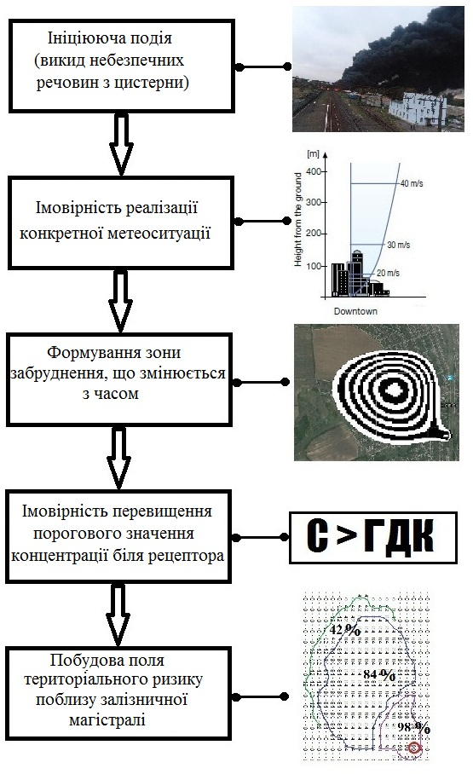
Рис. 1. Етапи оцінки територіального ризику методом моделювання

Результати. Розглянемо застосування методу просторово-часової оцінки територіального ризику для розв’язання конкретних ситуацій, пов’язаних з аварійним викидом хімічно небезпечних речовин під час транспортування залізницею (припускається, що ймовірність ініціювальної події (аварійний викид) P=1).
Задля прогнозу територіального ризику необхідно знати: потужність емісії небезпечної речовини; місце можливої аварії; сценарій метеорологічних ситуацій; концентраційне поле небезпечної речовини, яке формується для конкретної метеоситуації.
Отже розглянемо результати розв’язання конкретних ситуацій. Оцінка територіального ризику була проведена на базі 3–D generic model «RISK».
Для моделювання був обраний регіон біля умовної залізничної станції (рис. 2), розміром 10 км×10 км. Припускається, що в разі надзвичайної ситуації впродовж 10 хв. на цій станції може статися витік аміаку інтенсивністю 25 кг/с. Через вказаний проміжок часу витік припиняється – наявний напівбезперервний викид. Припустимо, що склад рухається із швидкістю 4 км/год. протягом 5 хв., а потім зупиняється.
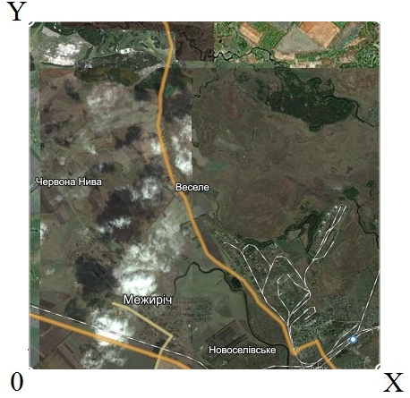
Рис. 2. Вигляд умовної розрахункової області (Google image)

Припустимо, що на станції в часовий період з 24⁰⁰ (07 грудня) по 18⁰⁰ (08 грудня) за даними метеопрогнозу впродовж 42 годин очікується південно-східний вітер зі швидкістю:
- у період з 24⁰⁰ по 18⁰⁰ (ніч – день) – 5 м/с;
- у період з 18⁰⁰ по 12⁰⁰ (вечір – ранок) – 6 м/с;
- у період з 12⁰⁰ по 18⁰⁰ (день) – 1 м/с.
Слід зазначити, що кожному погодному стану P(W_{i}) відповідає конкретна зона забруднення, яка характеризується розмірами та концентрацією небезпечної речовини. Ймовірність реалізації конкретного погодного стану визначається за залежністю [8, с. 65–68; 10, с. 126–131]:
$P\left(W_{i}\right)=N_{П}/T$, (1)
де $N_{П}$ – кількість днів (годин), що відповідають відповідній метеоситуації; $T$ – період спостережень (прогноз метеоситуації). Під певною метеоситуацією розуміється конкретне значення швидкості й напрямку вітру. Ця інформація може бути отримана виходячи з наявної бази спостережень за погодними умовами в конкретному регіоні або на основі прогнозів метеостанцій.
Таким чином, протягом 42 годин ймовірність реалізації кожної метеоситуації складає:
;
;
.
Для оцінки потенційного територіального ризику необхідно оцінити ймовірність для кожної точки досліджуваного регіону, прилеглого до залізниці, опинитися під дією шлейфу (хмари) небезпечної речовини. На рис. 3 схематично показана ситуація потрапляння реципієнтів А, В, С на примагістральній території під дію джерела емісії небезпечної речовини (наприклад, викид з цистерни).
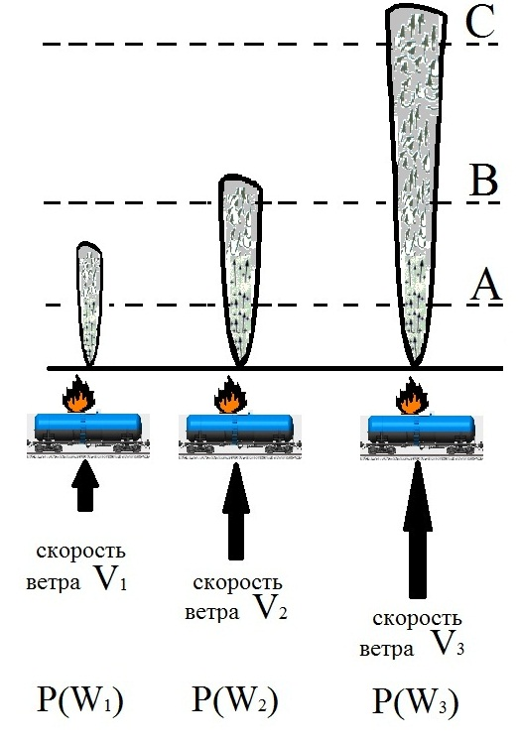
Рис. 3. Ймовірність появи зон ураження для різних метеоумов

Із рисунку 3 видно, що реципієнт, який розташований у точці А, потрапляє під вплив шлейфа небезпечної речовини за будь-якої метеоситуації. Реципієнт, який розташований у точці В, потрапляє під вплив шлейфа небезпечної речовини за метеоситуації Р(W₂), P(W₃). Реципієнт, який перебуває в точці С, потрапляє під вплив шлейфа небезпечної речовини тільки при метеоситуації P(W₃). Таким чином, реципієнт, розташований у точці С, перебуває на найбезпечнішій відстані. Виходячи з цих міркувань, можемо стверджувати, що ймовірність потрапляння якого-небудь реципієнта під дію шлейфа небезпечної речовини можна визначити за залежністю:
$P{\left(W\right)}_{\sum{}}=\sum_{i=0}^{n}{P\left(W_{i}\right)}$, (2)
де $P(W)_{\sum{}}$ – сумарна ймовірність усіх погодних станів, що відповідають цьому напрямку вітру, при якому реципієнт потрапив у зону впливу джерела емісії.
Таким чином, для розрахунку ймовірності опинитися в зоні ураження (тобто для оцінки величини територіального ризику) необхідно виконати розрахунки для конкретного реципієнта за формулою (2). Для розв’язання поставленої задачі потрібно знати концентрацію небезпечної речовини в точці розташування конкретного реципієнта й наскільки ця величина перевищує деякий пороговий рівень (наприклад, ГДК або будь-яку іншу величину).
Отже, ми маємо оцінити територіальний ризик для цієї ситуації аварійного витоку небезпечної речовини на залізничній станції. Зазначимо, що розв’язання поставленої задачі здійснюється за двома етапами:
І етап – проводиться розрахунок концентраційного поля небезпечної речовини для конкретної метеоситуації P(W_{i});
ІІ етап – проводиться розрахунок величини територіального ризику за залежністю (1) для кожної точки регіону з урахуванням заданого порогу концентрації.
Моделюючим рівнянням для розрахунку зон забруднення тут є рівняння масопереносу (3) [3, с. 20; 5, с. 45; 16, с. 42–47; 17, с. 14]:
(3)
де С – концентрація забруднювача в атмосфері; $u, v, w$ – компоненти вектору швидкості руху повітряного середовища; w_{s} – швидкість гравітаційного осідання забруднювача; $μ_{x}, μ_{y}, μ_{z}$ – коефіцієнти атмосферної турбулентної дифузії; k – коефіцієнт, що враховує вимивання домішки опадами; $σ$ – коефіцієнт, що враховує хімічне розкладання домішки в атмосфері; $x_{i}(t), y_{i}(t), z_{i}$ – Декартові координати положення джерела емісії забруднювача; зауважимо, що тут врахований рух джерела емісії – його координати залежать від часу; q_{i}(t) – інтенсивність емісії забруднювача, що залежить від часу; – позначення дельта-функції Дірака.
На рис. 4 показана зона забруднення атмосфери на момент часу 10 хв. для метеоситуації, коли швидкість вітру дорівнює 1 м/с. На рисунку видно, що поблизу джерела емісії формується зона забруднення, яка охоплює житлові забудови, прилеглі до станції (І етап).
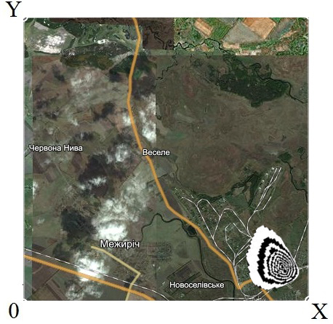
Рис. 4. Зона забруднення (рівень 10 м, час 10 хв.)

На ІІ-му етапі виконується розрахунок територіального ризику для обраного регіону й для сценаріїв метеоситуацій, що розглядаються.
Задля оцінки територіального ризику приймалося, що при концентрації, яка дорівнює або більша ніж 0,2 мг/м³, реципієнт потрапляє в зону ризику. На рис. 5 зображено матрицю потенційного територіального ризику в цьому регіоні для конкретних сценаріїв реалізації можливих метеоситуацій.
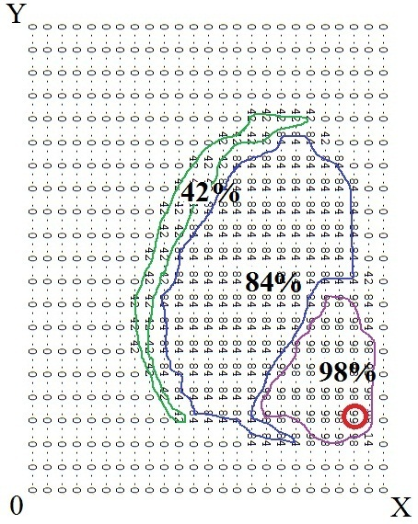
Рис. 5. Матриця територіального ризику (рівень 10 м, час 10 хв.)

Як видно з рис. 5, у разі такого сценарію значному ризику (84–98 %) підлягає велика частина регіону, що ставить на передній план завдання мінімізації наслідків такого виду аварій на залізничному транспорті.
Слід зазначити, що цей метод дозволяє також оцінювати величину територіального ризику в динаміці для ситуацій, які наявні в разі аварійних емісій, характерних під час експлуатації залізничного транспорту.
Висновки і перспективи. Отже, проведений аналіз останніх досліджень та публікацій, присвячених проблемі охорони довкілля на залізничному транспорті, показав, що на сьогодні в Україні відсутні науково обґрунтовані методи оцінки територіального ризику в разі емісії небезпечних речовин.
Для оцінки рівня екологічної безпеки у разі емісії забруднюючих речовин з урахуванням їх хімічних трансформацій було використане 3–D рівняння масопереносу, що виражає закон збереження маси для домішки. Для подальшого розрахунку ймовірності опинитися в зоні ураження (тобто для оцінки величини територіального ризику) необхідно виконати розрахунки для конкретного реципієнта за наведеними у роботі формулами.
Математична модель методу просторово-часової оцінки територіального ризику в разі емісії небезпечних речовин на залізничному транспорті враховує вплив різних метеоситуацій, потужність емісії, рух джерела емісії, траєкторію руху складу тощо та показує швидкість (час) розповсюдження шлейфу (хмари) небезпечної речовини, що дає змогу відповідним службам здійснити необхідні евакуаційні заходи.
Використання означеної математичної моделі та програм на її базі дозволяє науково обґрунтовано визначити концентрацію домішки на різній відстані від джерела емісії та зміну цієї концентрації з часом. Особливістю моделі є можливість розраховувати територіальний ризик при емісії шкідливих речовин в атмосферу.
Запропоновану математичну модель методу просторово-часової оцінки територіального ризику в разі емісії небезпечних речовин на залізничному транспорті рекомендується використовувати в Головному управлінні ДСНС у Миколаївській області для оцінки наслідків екстремальних ситуацій на хімічно небезпечних об’єктах регіону та транспорті.

Список використаних джерел
- Аналітичний огляд стану техногенної та природної безпеки в Україні за 2017 рік / Державна служба України з надзвичайних ситуацій. Український науково-дослідний інститут цивільного захисту. Київ, 2017. – 346 с. URL: https://sm.dsns.gov.ua/ua/Analitichniy-oglyad-stanu-tehnogennoyi-ta-prirodnoyi-bezpeki-v-Ukrayini-za-2017-rik.html (дата звернення: 07.04.2021).
- Букі О. О. Захист населення і територій від екологічної небезпеки в залежності від розташування джерел хімічних надзвичайних ситуацій / О. О. Букі, Ю. В. Квітковський // Науковий вісн. будівництва : зб. наук. пр. – Харків : Харк. нац. ун-т буд-ва та архітектури, 2014. – № 3(77). – С. 211–214.
- Гаврилюк В. І., Мелешко В. В. Моделювання розповсюдження гармонічних завад від електрорухомого складу у несиметричній рейковій лінії / В. І. Гаврилюк, В. В. Мелешко // Електромагнітна сумісність та безпека на залізничному транспорті. 2018. – №. 15. – С. 15–26.
- Зеленько Ю. В. Параметрична екологія на залізничному транспорті: принципи, оцінка, контроль, безпека: монографія / Ю. В. Зеленько, С. В. Мямлін, Л. О. Недужа. – Дніпропетровськ : Вид-во «Літограф», 2014. – 240 с.
- Мелешко В. В. Диференційний струм гармонічних завад в рейковій лінії від електрорухомого складу при нормативних значеннях коефіцієнта асиметрії / В. В. Мелешко // Електромагнітна сумісність та безпека на залізничному транспорті. – 2019. – №. 17. – С. 42–47.
- Пляцук Л. Д. Аналіз методів математичного моделювання розповсюдження забруднюючих речовин в атмосфері / Л. Д. Пляцук, В. В. Бойко // Вісник КНУ ім. Михайла Остроградського. – 2010. – Вип. 6. – С. 1–4.
- Правила безпеки та порядок ліквідації наслідків аварійних ситуацій з небезпечними вантажами при перевезенні їх залізничним транспортом / Міністерство транспорту України. – Київ, 2001. – 670 с.
- Антошкина Л. И. Оценка экологического риска при авариях с химически опасными веществами / Л. И. Антошкина, Н. Н. Беляев, Е. Ю. Гунько. – Днепропетровск : Наука и образование, 2008. – 136 с.
- Беляев Н. Н. Защита атмосферы от загрязнения при эмиссии опасных веществ на железнодорожном транспорте / Н. Н. Беляев, Л. Я. Мунтян // Сб. научн. трудов «Строительство, материаловедение, машиностроение». – Днепропетровск : ГВУЗ «Приднепр. гос. акад. стр-ва и архитектуры». – 2015. – Вып. 84. – С. 51–55.
- Беляев Н. Н. Моделирование процесса загрязнения атмосферы от подвижного состава / Н. Н. Беляев, П. Б. Машихина, Л. Я. Мунтян // Збірник наукових праць НГУ. – Д. : Державний вищий навчальний заклад «Національний гірничий університет», 2015 – № 47. – С. 126–131.
- Голинько В. И. Оценка риска при авариях техногенного характера / В. И. Голинько, Л. В. Дранишников, В. Ф. Стоецкий // Науковий вісн. Нац. гірнич. ун-ту. – 2014. – № 3. – С. 117–123.
- Зберовский А. В. Математическое моделирование загрязнения атмосферы при аварийном выбросе химически опасного вещества / А. В. Зберовский // Збірник наукових праць Національного гірничого університету № 37. – Дніпропетровськ – 2012. – С. 305–310.
- Оценка техногенного риска при эмиссии опасных веществ на железнодорожном транспорте : монография / Н. Н. Беляев, Е. Ю. Гунько, П. С. Кириченко, Л. Я. Мунтян. – Кривой Рог : Изд. Р. А. Козлов, 2017. –126 с.
- Плахотник В. Н. Природоохранная деятельность на железнодорожном транспорте Украины: проблемы и решения / В. Н. Плахотник, Л. А. Ярышкина, В. И. Сизиков. – Київ : Транспорт Украины, 2001. – 244 с.
- Плахотник В. Н. Экологические аспекты перевозок сжиженного аммиака и его водных растворов железнодорожным транспортом / В. Н. Плахотник, А. Н. Бойченко, Л. А. Ярышкина // Залізничний трансп. України. – 2000. – № 3. – С. 26–28.
- Численное моделирование распространения загрязнения в окружающей среде / М. З. Згуровский, В. В. Скопецкий, В. К. Хрущ, Н. Н. Беляев. – Київ : Наук. думка, 1997. – 368 с.
- Havryliuk V. I., Mclcshko V. V. Comparative analysis of experimental and calculation methods for determination of the traction current harmonics distribution in rails. Електромагнітна сумісність та безпека на залізничному транспорті. – 2018. – №. 16. – С. 11–16.

References
- Analitychnyi ohliad stanu tekhnohennoi ta pryrodnoi bezpeky v Ukraini za 2017 rik (2017). Derzhavna sluzhba Ukrainy z nadzvychainykh sytuatsii. Ukrainskyi naukovo-doslidnyi instytut tsyvilnoho zakhystu. Kyiv, 346.
- Buki, O. O., Kvitkovskyi, Yu. V. (2014). Zakhyst naselennia i terytorii vid ekolohichnoi nebezpeky v zalezhnosti vid roztashuvannia dzherel khimichnykh nadzvychainykh sytuatsii. Naukovyi visn. budivnytstva : zb. nauk. pr., 3(77), 211–214.
- Havryliuk, V. I., Meleshko, V. V. (2018). Modeliuvannia rozpovsiudzhennia harmonichnykh zavad vid elektrorukhomoho skladu u nesymetrychnii reikovii linii. Elektromahnitna sumisnist ta bezpeka na zaliznychnomu transporti, 15, 15–26.
- Zelenko, Yu. V., Miamlin, S. V., Neduzha, L. O. (2014). Parametrychna ekolohiia na zaliznychnomu transporti: pryntsypy, otsinka, kontrol, bezpeka: monohrafiia. Dnipropetrovsk : Vyd-vo «Litohraf», 240.
- Meleshko, V. V. (2019). Dyferentsiinyi strum harmonichnykh zavad v reikovii linii vid elektrorukhomoho skladu pry normatyvnykh znachenniakh koefitsiienta asymetrii. Elektromahnitna sumisnist ta bezpeka na zaliznychnomu transporti, 17, 42–47.
- Pliatsuk, L. D., Boiko, V. V. (2010). Analiz metodiv matematychnoho modeliuvannia rozpovsiudzhennia zabrudniuiuchykh rechovyn v atmosferi. Visnyk KNU im. Mykhaila Ostrohradskoho, 6, 1–4.
- Pravyla bezpeky ta poriadok likvidatsii naslidkiv avariinykh sytuatsii z nebezpechnymy vantazhamy pry perevezenni yikh zaliznychnym transportom. (2001). Ministerstvo transportu Ukrainy. Kyiv, 670.
- Antoshkina, L. I., Belyaev, N. N., Gunko, E. Yu. (2008). Otsenka ekologicheskogo riska pri avariyah s himicheski opasnyimi veschestvami. Dnepropetrovsk : Nauka i obrazovanie, 136.
- Belyaev, N. N., Muntyan, L. Ya. (2015). Zaschita atmosferyi ot zagryazneniya pri emissii opasnyih veschestv na zheleznodorozhnom transporte. Sb. nauchn. trudov «Stroitelstvo, materialovedenie, mashinostroenie», 84, 51–55.
- Belyaev, N. N., Mashihina, P. B., Muntyan, L. Ya. (2015). Modelirovanie protsessa zagryazneniya atmosferyi ot podvizhnogo sostava. ZbIrnik naukovih prats NGU, 47, 126–131.
- Golinko, V. I., Dranishnikov, L. V., Stoetskiy, V. F. (2014). Otsenka riska pri avariyah tehnogennogo haraktera. Naukoviy visn. Nats. girnich. un-tu, 3, 117–123.
- Zberovskiy, A. V. (2012). Matematicheskoe modelirovanie zagryazneniya atmosferyi pri avariynom vyibrose himicheski opasnogo veschestva. Zbirnik naukovih prats Natsionalnogo girnichogo universitetu, 37, 305–310.
- Belyaev, N. N., Gunko, E. Yu., Kirichenko, P. S., Muntyan, L. Ya. (2017). Otsenka tehnogennogo riska pri emissii opasnyih veschestv na zheleznodorozhnom transporte : monografiya. Krivoy Rog : Izd. R. A. Kozlov, 126.
- Plahotnik, V. N., Yaryishkina, L. A., Sizikov, V. I. (2001). Prirodoohrannaya deyatelnost na zheleznodorozhnom transporte Ukrainyi: problemyi i resheniya. Kiyiv : Transport Ukrainyi, 244.
- Plahotnik, V. N., Boychenko, A. N., Yaryishkina, L. A. (2000). Ekologicheskie aspektyi perevozok szhizhennogo ammiaka i ego vodnyih rastvorov zheleznodorozhnyim transportom. Zaliznichniy transp. Ukrayini, 3, 26–28.
- Zgurovskiy, M. Z., Skopetskiy, V. V., Hrusch, V. K., Belyaev, N. N. (1997). Chislennoe modelirovanie rasprostraneniya zagryazneniya v okruzhayuschey srede. Kiyiv : Nauk. dumka, 368.
- Havryliuk V. I., Mclcshko V. V. Comparative analysis of experimental and calculation methods for determination of the traction current harmonics distribution in rails. Електромагнітна сумісність та безпека на залізничному транспорті. – 2018. – №. 16. – С. 11–16.

МОДЕЛИРОВАНИЕ ПРОСТРАНСТВЕННО-ВРЕМЕННОЙ ОЦЕНКИ ТЕРРИТОРИАЛЬНОГО РИСКА ПРИ АВАРИЯХ ВО ВРЕМЯ ТРАНСПОРТИРОВКИ ЖЕЛЕЗНОЙ ДОРОГОЙ
ХИМИЧЕСКИ ОПАСНОГО ГРУЗА
Л. Я. Мунтян
В. С. Черно
А. В. Непеина
Черноморский национальный университет имени Петра Могилы
Аннотация. Данная научная статья посвящена проблеме моделирования оценки территориального риска при авариях во время транспортировки по железной дороге химически опасного груза. Моделирование осуществлялось методом пространственно-временной оценки территориального риска в случае эмиссии вредных или химически опасных веществ при эксплуатации подвижного состава железнодорожного транспорта. Этот метод учитывает ряд показателей: движение источника эмиссии, траекторию движения состава, скорость и направление ветра, режим выброса загрязнителя с движущегося источника эмиссии. Следует отметить, что разработанные во время проведения исследования модели, имеют широкий рабочий диапазон. В статье также рассмотрены вопросы оценки риска в случае эмиссии вредных и опасных веществ при эксплуатации подвижного состава железнодорожного транспорта. Итак, приведенный в статье метод пространственно-временной оценки территориального риска в случае эмиссии химически опасных веществ при эксплуатации железнодорожного транспорта базируется на численном интегрировании трех- или двумерных уравнений массопереноса опасного вещества в атмосфере и использовании информации о вероятности реализации тех или иных метеоусловий. Он позволяет оценивать территориальный риск с учетом скорости движения поезда, маршрута транспортировки, интенсивности эмиссии, химических превращений примеси в атмосфере; получить информацию о динамике изменения со временем территориального риска в любой точке расчетной области.
Ключевые слова: загрязнение атмосферы, метеоусловия, пространственно-временная оценка, территориальный риск, аварийные выбросы.

MODELING OF SPATIAL AND TEMPORAL ASSESSMENT OF TERRITORIAL RISK IN CASE OF ACCIDENTS DURING TRANSPORTATION OF CHEMICALLY DANGEROUS GOODS BY RAIL
L. Y. Muntian
V. S. Cherno
H. V. Niepieina
Petro Mohyla Black Sea National University
Abstract. This scientific article is devoted to the problem of modeling the assessment of territorial risk in accidents during transportation of chemically hazardous goods by rail. Modeling was carried out by the method of spatial-temporal assessment of territorial risk in the event of the emission of harmful or chemically hazardous substances during the operation of the rolling stock of railway transport. This method takes into account a number of indicators: the movement of the emission source, the trajectory of the train, the speed and direction of the wind, the mode of emission of the pollutant from the moving emission source. It should be noted that the models developed during the study have a wide operating range. The article also discusses the issues of risk assessment in case of emission of harmful or chemically hazardous substances during the operation of mobile railway transport. So, the method of spatial-temporal assessment of territorial risk in the case of the emission of chemically hazardous substances during the operation of railway transport, presented in the article, is based on the numerical integration of three- or two-dimensional equations of mass transfer of hazardous substances in the atmosphere and the use of information on the probability of realization of certain meteorological conditions. It allows you to assess the territorial risk taking into account the speed of the train, the route of transportation, the intensity of emissions, chemical transformations of impurities in the atmosphere; to obtain information on the dynamics of changes over time of the territorial risk at any point in the computational area.
Keywords: air pollution, meteorological conditions, space-time assessment, territorial risk, emergency emissions.

